**<Programming Assignment #4>**

2017029716 박혜정

**1. Environment**

OS : Windows

Language : C++

Tool : Visual Studio Community 2019

**2. 컴파일 및 실행 방법**

**1) 컴파일 방법**

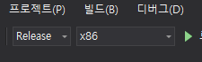

* Visual studio의 도구 창에서 Debug->Release로 변경해주세요.
* Crtl + Shift + B 를 눌러 빌드해주세요.
* 솔루션 폴더의 Release 폴더에 recommender.exe가 생성된 걸 확인할 수 있습니다.

**2) 실행 방법**



소스코드는 /recommender/recommender 폴더 안에,

실행파일(recommender.exe)과 데이터셋(u#.base, u#.test) 및 평가프로그램(PA4.exe)은 /recommender/Release 폴더 안에 있습니다.

따라서 /recommender/Release 폴더에서 cmd창에

[실행파일명] [training data name] [test data name]

을 입력하여 프로그램을 실행시킬 수 있습니다.

**3. 코드 설명**

**1) Summary**

맨 처음 파일을 읽어 데이터들을 User객체에 담아줍니다. 이후 Collaborative Filtering(CF)를 적용하여 예측을 진행합니다.

**2) 자료구조**

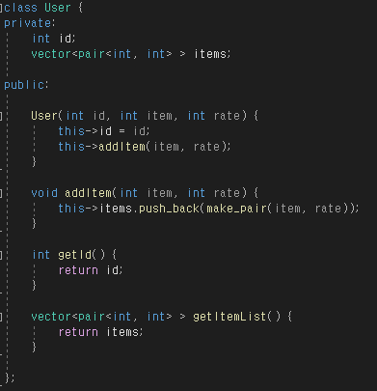

User는 id와 자신이 평가한 item과 평점을 배열에 담아 가지고 있습니다.

모든 변수가 private이므로 각 변수에 대한 접근자들을 가지고 있으며, 생성자 또한 가지고 있습니다.

**3) 파일 읽기**

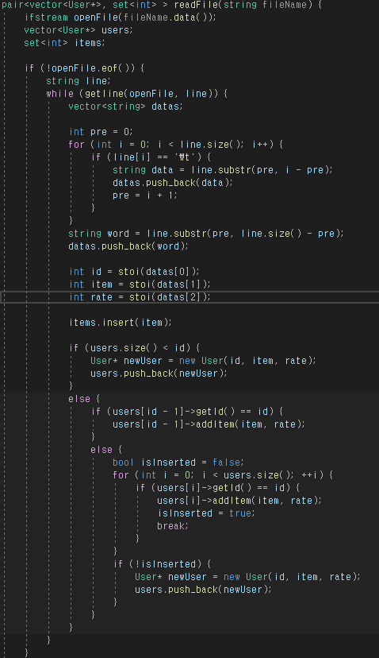

파일을 읽어 파싱한 후 User 객체에 넣어줍니다.

**4) rating matrix 만들기**

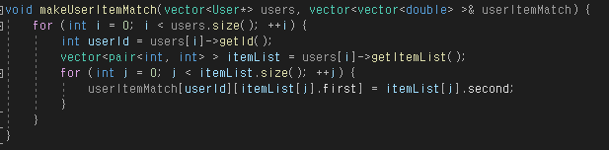

각 user의 평점 정보를 rating matrix에 채워줍니다. 평가정보가 없는 경우 -2.0으로 초기화해줍니다.

**5) Pearson correlation coefficient (PCC) 측정**

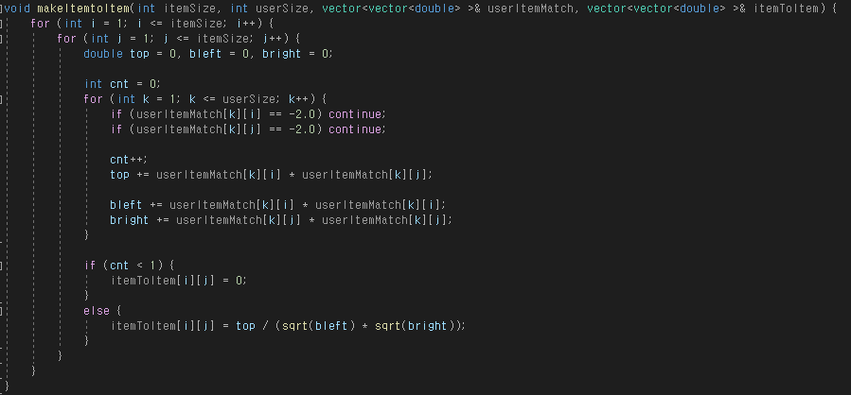

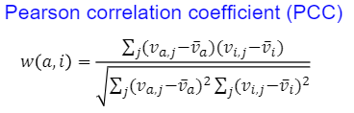

위의 식을 이용하여 PCC를 측정하여 줍니다.

**6) 예측하기**

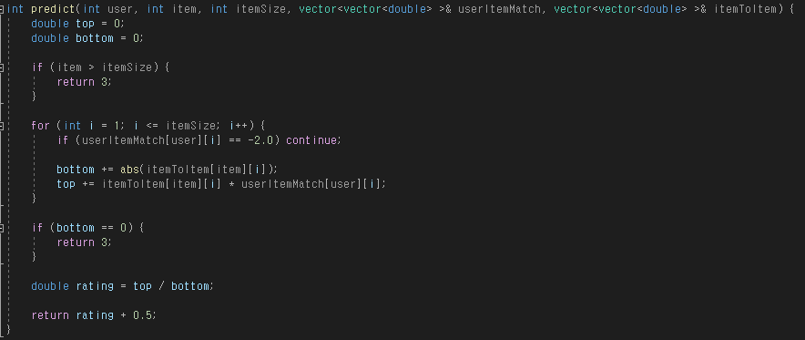

PCC를 기반으로 평점을 예측합니다.

**4. 테스트 결과**

다음과 같은 결과를 확인할 수 있었습니다.

